**基于无人机群的救灾应急通讯系统总体技术方案**

|  |  |
| --- | --- |
| **课题名称：** | **基于无人机群的救灾应急通讯系统** |
| **起止时间：** | **2022年10月1日-2023年5月31日** |
| **组长：吴飞宇** |  |
| **联系电话：** | **13351504524** |
| **编制日期：** | **2022年10月** |

**目 录**

**一．文档介绍**

1.1文档目的

**1.2 项目应用场景**

**1.3 现有方案及技术**

**1.4 面临的挑战**

**1.5 参考资料**

**1.6 文档概览**

**二、需求背景及国内外发展状况**

**2.1 课题概述**

**2.1.1总体进度概括**

**2.1.2基本方案**

**2.1.3最优方案**

**2.2 分工及进度**

**2.2.1项目分工**

**2.2.2进度安排**

**一、文档介绍**

**1.1 文档目的**

该文档旨在分解规划基于无人机群的救灾应急通讯系统项目进度及其方案，合理规划完成项目，做好大方向的细节规划和分工，提高组织效率

**1.2 项目应用场景**

在水灾、飓风和地震等灾害发生后，分布式传感器网络或宏蜂窝网络等都无法最大限度地发挥作用。据美联邦通信委员会披露，在最近的哈维飓风事件中，德克萨斯州阿兰萨斯县的19座基站(BS)只有一座在运行，邻县85%的蜂窝基站都下线了。此外，2011年的9级地震造成日本东海岸海啸，有6000多个基站受损，剩余的基站因无法承受大流量的数据和话音，导致广大地区通信服务缺失，地震后四天内高速话音通信全被堵塞[1]。

受灾后断电、基站受损、道路受损等困难情况对救灾造成极大的影响，也不利于救灾工作的进行，考虑到现有技术如固定翼无人机和系留式无人机的方案局限性，本文提出一种新型解决方案，利用旋翼无人机进行通信的解决方案，该方案具有灵活性高、机动性强、结构简单、造价低廉等特点，为灾后救援通信恢复工作提供一种新的想法。

**1.3 现有方案及技术**

人机空中基站系统是近几年发展起来的一种新型的应急通信保障手段，无人机空中基站投入商用后，除能提供应急通信车所能实现的所有功能外，由于天线高度可随无人机飞行高度升高，覆盖角度可随无人机旋转方向调整，能更加有效地实现大面积信号覆盖。两种不同类型的无人机空中基站具备各自的特点，适用于不同的环境任务。

现有无人机通信分为系留无人机[2,4]、旋翼无人机和固定翼无人机[2,3]三种类型，其中系留无人机应用较多，目前其作为主要通信恢复式空中基站，但受制于其高度和载重问题，系留无人机尽管可实现24小时应急通信保障需求，但其飞行高度仅在100米左右，载荷约10KG，无法实现大范围、多功能的应急通信保障需要。

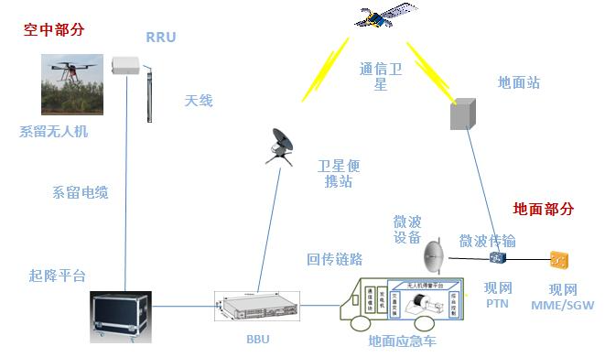

固定翼无人机已经可以成功应用，在2022年1月21日河南的特大暴雨中，“翼龙”应急救灾型无人机成功恢复周边50多平方千米的手机信号[5]，有效通信恢复时间长达5个小时。但是固定翼无人机也有其短板，其对机场、通用航空管制、经费等条件要求都比较高，影响了应用的广泛性。

所以我们提出利用数量众多的旋翼无人机进行有效通信，虽然单个旋翼无人机的供电能力有限，滞空时间只能维持在2~3小时，载重也只有5~20KG，但是在众多旋翼无人机在灾区组成密集的信号交通网，并且有预备无人机时刻准备替换电量即将耗尽的无人机，让旋翼无人机的通信成为可行方案，众多旋翼无人机搭载在应急救援车上，并且配备相关充电设备，这样机动性、稳定性、持续时间会大大增强，成为恢复应急通讯的可行方案之一[6]。

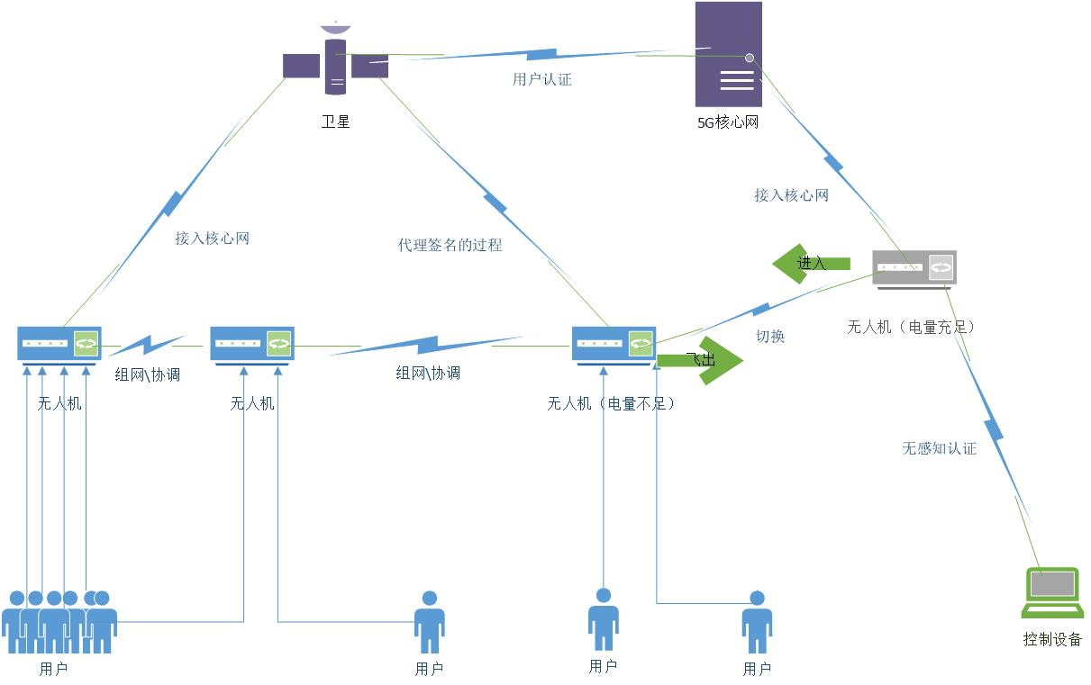

**1.4 面临的挑战**

不同于系留无人机与固定翼无人机，众多旋翼无人机组成的通信网涉及到无人机之间的通信认证、覆盖区域用户密度不同的无人机覆盖位置的动态算法，海量用户接入涉及到的无人机间的接入分担，以及电量不足时无人机的换位，和突发状况如过载或极端天气导致无人机烧毁使接入用户突然断开的情况等。这些都是亟待解决的关键技术难题。

**1.5 参考资料**

[1]Dr.Deepak. IEEE Wireless Communication. An Overview of Post-Disaster Emergency Communication Systems in the Future Networks

[2] 李威.利用无人机搭建高空基站的研究. 1006-4222（2017） 09-0012-02

[3] 袁 雪 琪 ， 云 翔 ， 李 娜 . 基 于 5G 的 固 定 翼 无 人 机 应 急 通 信 覆 盖 能 力 研 究 [ J ] . 电 子 技 术 应 用 ， 2020 ， 46  
( 2 ) ： 5 - 8 ， 13

[4] 郎为民 1， 邹 力 1， 王振义 1， 姚晋芳 2， 裴云祥. 系留无人机通信系统部署问题研究[J]. 电 子 技 术 应 用,2021,11(2):10-15,13

# [5] 高宏,于萍. 无人机在应急通信中的应用前景, 航空航天科学与工程,85-87

### [6] ZHONG Jianfeng， WANG Hongjun． Emergency communication technology based on 5G and drone intelligent networking［J］ ． Telecommunication Engineering，2020，60( 11) : 1290－1296．

### [7]

**1.6 文档概览**

**二、需求背景及国内外发展状况**

**2.1 课题概述**

**2.1.1总体进度概括**

目前旋翼无人机作为应急通信的处理方案较少，只能依照目前现有的方案来考虑实现。目前最成熟的方案，如固定翼无人机和系留式无人机的处理方案并不适合于旋翼无人机的处理方案。前者虽然不需要地面硬件设备，但其具有大载重和飞行高度极高的特点，可实现大范围覆盖和较重设备的搭载。后者有地面通信车，可以搭载如BBU、核心网、卫星发射/接受器等设备。

旋翼无人机受限于其起飞重量和续航时间，不可能搭载BBU、RRU、大型天线等设备，只能用现有小型化处理设备，所以，旋翼无人机可以搭载大型路由器只作为转发点，多台无人机间互相转发，直到连接到最近的基站设备进行链接通信。或者有地面应急车可以作为移动基站进行转发使用。

考虑到大规模的接入和处理会导致无人机搭载的通讯设备受到影响，所以无人机间的控制通信应该与用户与外界通信相分离，这样无人机可以飞行远远大于控制器控制范围的距离。

具体实现应分为两套系统进行通信，一部分是用户与外界的通信，无人机作为一个中继基站，做转发功能。另一部分是无人机之间的控制部分通信，目前有两种方案，第一种是无人机搭载处理芯片，在无人上完成数据处理，第二种是无人机不搭载处理芯片，无人机间的通信只具有转发功能，无人机把位置，接入设备数量等信息回传到无人机控制器上，进行处理，处理完成以后进行转发回传控制信息。

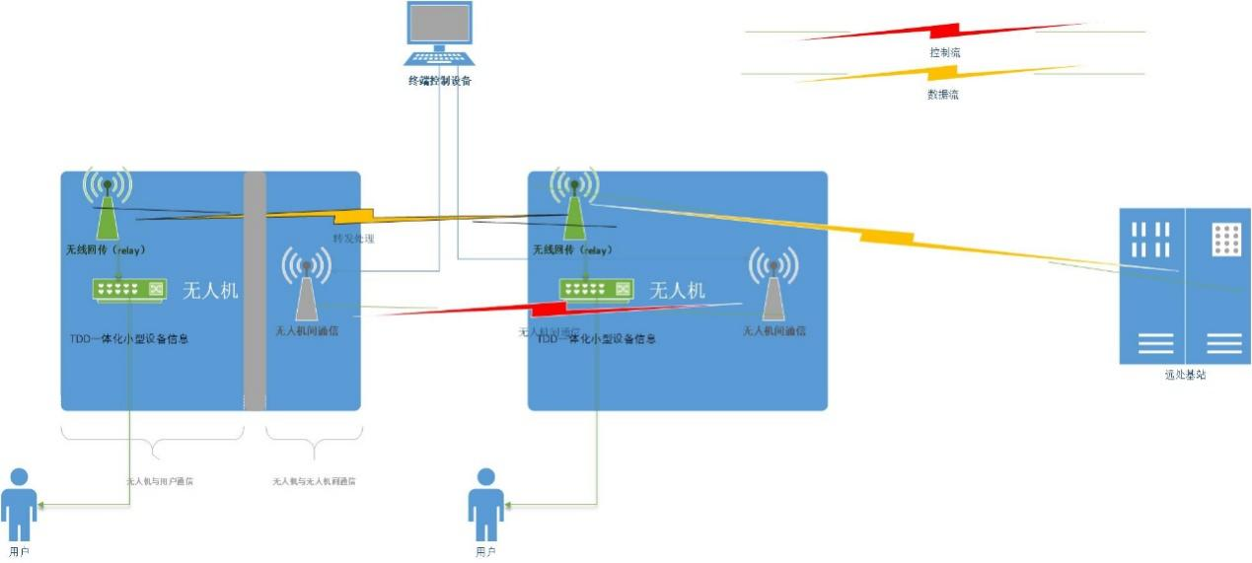

**在方案中我们面临以下挑战：**

1. 如何挑选较合适的硬件设备包括：一体化通讯模块、回传模块、无人机间通讯模块
2. 如何保证用户信息在无人机间回传的协议安全
3. 如何处理无人机间控制信息的安全保密与协同
4. 无人机分布的算法
5. 无人机之间进行替换时，用户信息的无感知接入
6. 无人机处理海量并发问题
7. 无人机群组秘钥管理
8. 无人机分层组网协作

**2.1.2基本方案**

**2.2 分工及进度**

**2.2.1项目分工**

|  |  |  |
| --- | --- | --- |
| （1）项目可行性规划/协议编写 | 吴飞宇 | 1. 无人机与控制器之间的无感知认证 2. 无人机与核心网 或者卫星之前的接入认证 3. 无人机是否可以对核心网进行代理(郭的论文) 4. 无人机与无人机之间的(域内或者跨域)组网 5. 无人机切换场景用户如何快速切换接入点 6. 无人机与无人机之间无感知认证 7. 无人机群组更新(密钥管理部分) 8. 通信链路抗毁、(面向集群一致性的抗毁性网络分析与设计) |
| （2）协议模块的编写 | 刘梦洁 |
| （3）负责无人机所有硬件的编写，调试/并且负责文档类，绘图等辅助工作 | 李学欣 | 1. 所有文档的排版和整理 2. 无人机所有硬件的对接工作 3. 为无人机测试提供硬件解决方案，如模拟数千台通信设备通信的设备 |
| （4）主要承担无人机路径规划、覆盖范围动态规划以及数据量的分配处理模型和算法的撰写 | 豆玉赟 | 1. 无人机与无人机之间的安全协同(多智能体协作) 2. 无人机分层组网协作 3. 为设备密度不同的区域提供算法解决方案 4. 为无人机动态往返提供解决方案 |

**2.2.2进度安排**

**简图如下**

|  |  |  |  |  |
| --- | --- | --- | --- | --- |
| 阶段 | 时间 | 任务 | 考核指标 | 成果形式 |
| 准备时间 | 2022.10.1-2022.10.8 | （1）了解现阶段关于无人机通信方面的发展现状  （2）完成组内分工  （3）完成设计方案  （4）完成项目的总体计划进度表 | 设计方案及分工文档一份 | 设计方案及分工文档一份 |
| 第一阶段 | 2022.10.9-2022.11.9 | （1）实现用户与服务器之间的通信。  （2）通信具备基本的加密防护  （3）基本熟悉无人机的扩展硬件结构和构成  （4）完成算法的基本学习  （5）完成搭载在无人机上的点对点通信实验 | （1）虚拟机之间可通信代码一份  （2）在不知道秘钥情况下进行攻击测试  （3）可以搭载（1）处代码并运行  （4）了解算法的基本实现与理论知识和相应的代码基础  （5）在无人机模块上可进行通信 | 可通信的无人机模块一份 |
| 第二阶段（1） | 2022.11.9-2022.11.30 | （1）完成尽可能多的用户接入处理  （2）尽量使用轻量级认证结构和加密传输方法  （3）在编写完代码以后放到模块上运行，记录下相关数据  （4）编写算法 | （1）电脑上部署多台轻量级虚拟机实现相互通信  （2）保证通信的安全性和轻量性  （3）代码放到模块上运行，并且寻找可以实现模拟多通讯设备的硬件模块  （4）算法建模基本完成 | 实现至少三个以上的多设备接入，并测得功率和续航时间等信息 |
| 六级 | 2022.12.1-2022.12.10 |  |  |  |
| 第二阶段（2） | 2022.12.10-2022.12.20 | （1）完成尽可能多的用户接入处理  （2）尽量使用轻量级认证结构和加密传输方法  （3）在编写完代码以后放到模块上运行，记录下相关数据  （4）编写算法 | （1）电脑上部署多台轻量级虚拟机实现相互通信  （2）保证通信的安全性和轻量性  （3）代码放到模块上运行，并且寻找可以实现模拟多通讯设备的硬件模块  （4）算法建模基本完成 |  |
| 期末考试 | 2022.12.25-2023.1.10 |  |  |  |
| 第二阶段（3） | 2023.1.10-2023.1.15 | （1）完成尽可能多的用户接入处理  （2）尽量使用轻量级认证结构和加密传输方法  （3）在编写完代码以后放到模块上运行，记录下相关数据  （4）编写算法 | （1）电脑上部署多台轻量级虚拟机实现相互通信  （2）保证通信的安全性和轻量性  （3）代码放到模块上运行，并且寻找可以实现模拟多通讯设备的硬件模块  （4）算法编写基本完成 |  |
| 放假 | 2023.1-2023. |  |  |  |
| 第二阶段/第三阶段 | 2023.-2023.3 | #第二阶段收尾，无人机模块可以为若干设备提供稳定的通信服务   1. 解决无人机组之间的协调通信，完成组网建设。 2. 解决无人机组之间的通信认证安全问题 3. 实现无人机载荷的时时查看电量损耗情况，建立调配系统 4. 搭建算法，配合（3）组成调度系统 | （1）可实现多台无人机（服务器）与多个设备之间的组合接入  （2）保证秘钥管理、通信安全等问题  （3）可以实时查看每一台无人机的电量、功率、持续时间等。  （4）完成调配无人机、动态规划路线以及动态分配用户的算法实现 |  |
| 第三阶段 | 2023.3-5 | （1）解决无人机组之间的协调通信，完成组网建设。  （2）解决无人机组之间的通信认证安全问题  （3）实现无人机载荷的时时查看电量损耗情况，建立调配系统  （4）搭建算法，配合（3）组成调度系统 | （1）可实现多台无人机（服务器）与多个设备之间的组合接入  （2）保证秘钥管理、通信安全等问题  （3）可以实时查看每一台无人机的电量、功率、持续时间等。  （4）完成调配无人机、动态规划路线以及动态分配用户的算法实现 |  |
| 实地测试/优化改进 | 2023.5- | 实现线下模拟真实无信号环境以及模拟多设备同时接入，以及模拟各种突发情况。  对于模拟结果进行改进，并再次进行实验。 | （1）稳定的通信网络及无人机群的安全稳定调配  （2）改进代码及报告 | （1）实验报告一份（包含所有实验数据）  （2）改进方案一份 |